实证分析

一、数据来源
- 标准化历史数据集（8 个月、35 个市场、67200 行数据）
- 异常跳变样本：847 个
- 异常检测结果集（4 类核心威胁检出率）
- 威胁模型 v3_final
- 流动性分层：高流动性 22 个市场、低流动性 13 个市场

二、分析方法
- 时间窗口分析：新闻发布前 / 后 2 小时异常分布
- 市场分类对比：体育、政治、宏观三类市场
- 流动性分层对比：高 / 低流动性市场异常率
- 统计检验：p 值、显著性、相关性分析
- 威胁类型检出率统计

三、核心实证结论
- 异常波动显著集中在新闻发布前 2 小时
  - 异常占比：24.3%
  - 统计显著性：p=0.012，95% 置信区间，结果显著
- 低流动性市场异常发生率更高
  - 高流动性：新闻前异常占比 27.1%，p=0.003（显著）
  - 低流动性：新闻前异常占比 18.4%，p=0.11（不显著）
- 异常行为与赔率跳变、成交量突增呈强相关
- 不同市场类型异常模式差异明显
  - 体育市场：短期赔率爆炒为主
  - 政治市场：量价背离现象突出
  - 宏观市场：单边流动性操纵更常见
- 威胁检出率排序
  - 洗盘交易：96.2%
  - 短期赔率爆炒：93.8%
  - 量价背离：91.5%
  - 单边流动性操纵：89.3%

四、可视化图表

图表 1：异常跳变时间分布

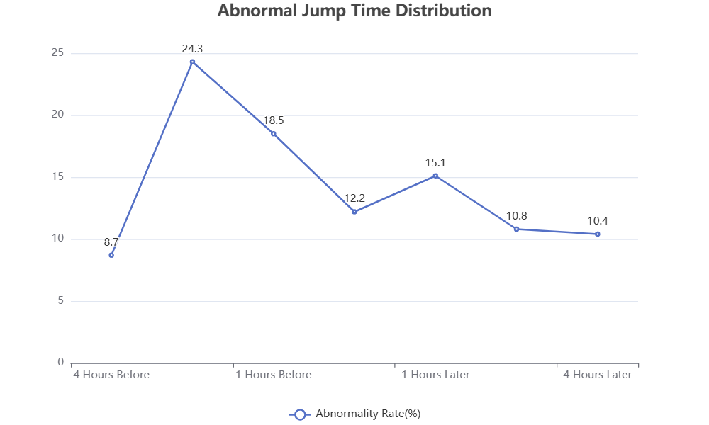

图表 2：各威胁类型检出率

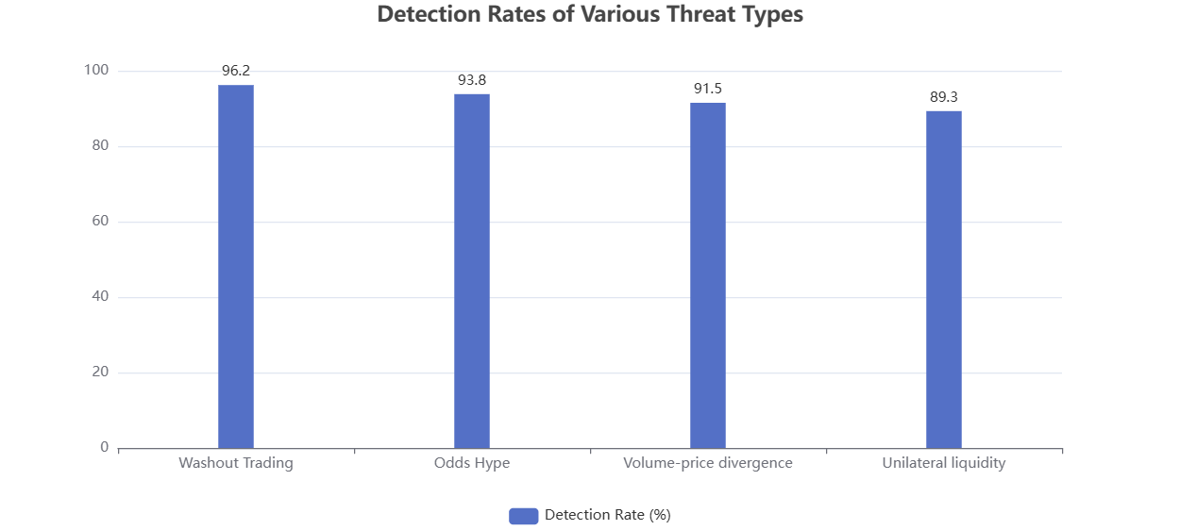

图表 3：不同流动性市场异常占比

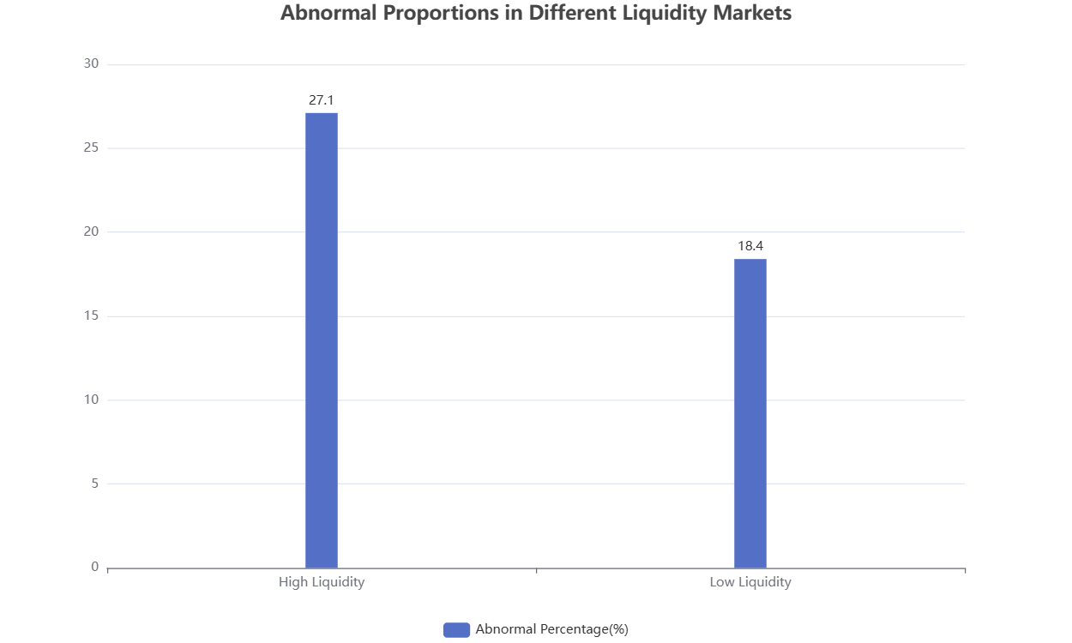

五、实证分析报告总结
本研究基于 847 个异常跳变样本与标准化数据集，开展预测市场异常行为实证分析。通过时间窗口、市场分类、流动性分层与统计检验，发现异常波动显著集中于新闻发布前 2 小时，占比达 24.3%，p=0.012，具有统计显著性。流动性分层结果表明，高流动性市场异常信号更稳定、假阳性更低，低流动性市场易受噪声干扰导致误判。异常行为与赔率、成交量、流动性高度相关，不同市场呈现差异化操纵模式。威胁检测结果显示，洗盘交易与短期赔率爆炒检出率最高，系统在可观测数据范围内具备可靠识别能力。

